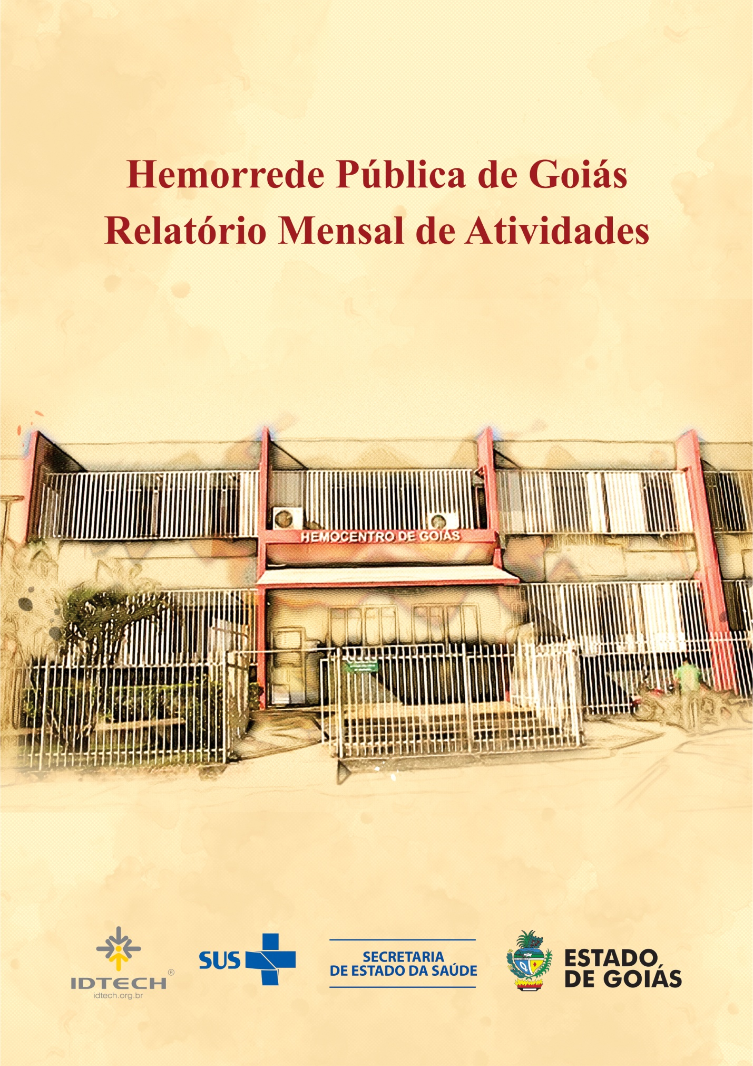

**Novembro/2018**

**Sumário**

1 Breve descrição da Hemorrede Pública de Goiás 3

2 Hemorrede de Goiás no Contexto do Sistema Regional de Saúde 5

2.1 Atividades desenvolvidas pelo Hemocentro de Goiás 5

2.2 Clientes/Usuários 6

3 Propostas de melhoria para a Hemorrede Pública de Goiás 7

4 Atividades Realizadas no período 8

4.1 Transição da Hemorrede Pública de Goiás 8

5. Metas contratuais 15

5.1. Internação: Regime de leito/dia 15

5.2. Assistência Ambulatorial 16

5.3. Assistência Laboratorial e Hemoterápica 18

6. Indicadores de qualidade 28

6.1. Percentual de Pedido de Hemocomponentes x Atendimento (20%) 29

6.2. Percentual de Cumprimento de Visitas Técnicas e Administrativas nas Unidades Assistidas pelo Hemocentro Coordenador 29

6.3. Doador Espontâneo (20%). 30

6.4. Doador de Repetição (20%) 31

6.5. Qualidade dos Hemocomponentes (20%) 32

6.5.1.1. Hemocomponentes produzidos: ...32

7. Indicadores de produção 35

8. Considerações Finais 46

**Apresentação**

O presente relatório de gestão tem por objetivo demonstrar as atividades realizadas na Hemorrede Pública de Goiás sob a administração do Instituto de Desenvolvimento Tecnológico e Humano – IDTECH, conforme estabelecido no **Contrato de Gestão nº 070/2018 SES - GO** firmado com a Secretaria de Estado da Saúde (SES).

A finalidade de uma organização orienta o seu modo de gestão, nela está compreendido o modelo de planejamento, de execução e avaliação do trabalho, bem como o alcance do resultado esperado. Dessa forma o IDTECH tem como base em sua gestão a busca pela excelência nos serviços prestados a sociedade.

Na administração da Hemorrede Pública de Goiás, o IDTECH busca executar processos que assegurem a segurança na produção e distribuição de hemocomponentes e hemoderivados, distribuição de medicamentos de alto custo para portadores de doenças hematológicas, realização de exames laboratoriais relacionados ao ciclo do sangue e avaliação de compatibilidade de transplante de órgãos.

# **Breve descrição da Hemorrede Pública de Goiás**

É o conjunto das Unidades Públicas em Goiás que atuam na área de Sangue e Hemoderivados, visando atender a demanda de sangue nos Hospitais públicos e contratados pelo SUS em todo o Estado de Goiás.

A Rede Pública de Sangue no Estado conta com o Hemocentro enquanto coordenador da Hemorrede no âmbito estadual, com 04 hemocentros regionais; 06 unidades de coleta e transfusão; 18 agências transfusionais que atendem 194 serviços de assistência hemoterápica implantados, distribuídos da seguinte forma:

* 01 Hemocentro Coordenador – SES - Goiânia;
* 04 Hemocentros Regionais - HR's: Catalão, Ceres, Jataí e Rio Verde;
* 06 Unidades de Coleta e Transfusão - UCT's: Formosa, Iporá, Porangatu, Quirinópolis, Hospital das Clínicas HC/UFG/Goiânia e Hospital de Urgências Dr. Otávio Lage de Siqueira - HUGOL/Goiânia;
* 02 Unidades de Coleta – UC's: Unidades Móveis;
* 18 Agências Transfusionais - AT's: Anápolis (Hospital de Urgências- HUHS), Aparecida de Goiânia (Hospital de Urgências-HUAPA), Caldas Novas, Campos Belos, Goiânia (Hospital Geral de Goiânia - HGG, Hospital de Urgências de Goiânia-HUGO, Hospital de Doenças Tropicais - HDT e Maternidade Dona Iris- MDI), Goiatuba, Itapuranga, Jaraguá, Minaçu, Mineiros, Morrinhos, Niquelândia, Pontalina, Pires do Rio e Santa Helena (Hospital de Urgências da Região Sudoeste - HURSO).

Conforme ilustrado a seguir:

Figura 01 – Composição da Hemorrede Pública de Goiás

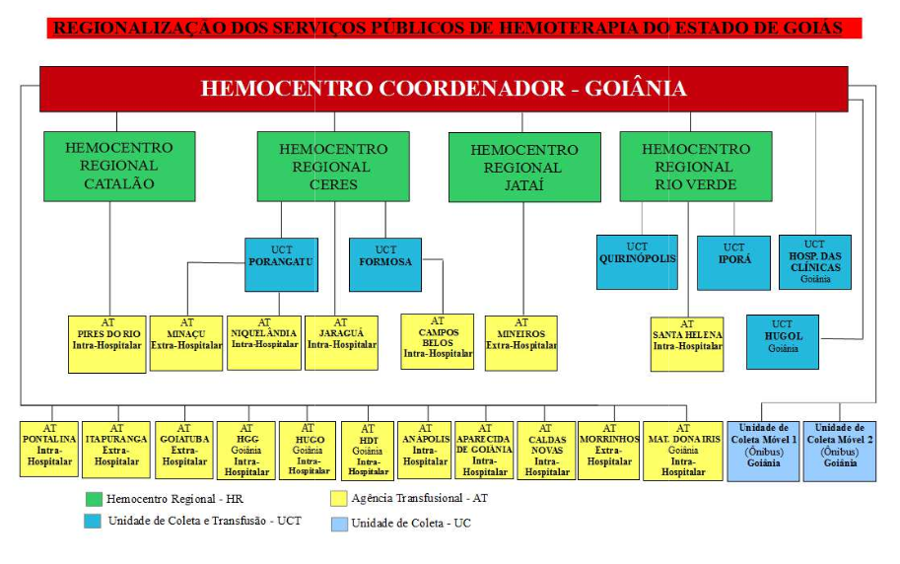

Figura 01 – Composição da Hemorrede Pública de Goiás

Fonte: Site da Secretaria Estadual de Saúde de Goiás, 2018.

# **Hemorrede de Goiás no Contexto do Sistema Regional de Saúde**

A Hemorrede Pública de Goiás é referência na produção e distribuição de Hemocomponentes no Estado de Goiás, na promoção da conscientização da comunidade em relação à doação voluntária de sangue e de medula óssea, tratamento de Coagulopatias Hereditárias e Hemoglobinopatias Hereditárias, distribuição de medicamentos recebidos do Ministério da Saúde e formação de mão de obra especializada.

## **Atividades desenvolvidas pelo Hemocentro de Goiás**

* Captação de Doadores;
* Triagem Hematológica e Triagem Clínica;
* Coleta de sangue;
* Coleta por processadora automática – Aférese;
* Coleta Externa em Unidade Móvel;
* Fracionamento: Concentrado de Hemácias e Concentrado de Hemácias lavadas, Plasma Fresco Congelado e Plasma Comum, Componentes Leucodepletados, Concentrado de Plaquetas;
* Testes Imunohematológicos do doador e do receptor;
* Tipagem ABO do doador e do receptor;
* Rh (D) do doador e do receptor;
* Pesquisa de Anticorpos irregulares do doador e do receptor;
* Fenotipagem do doador;
* Testes de Compatibilidade;
* Exames sorológicos do doador: Sífilis, Chagas, Hepatite B e C, e retroviroses: HTLV I e II e HIV I e II (2 Testes);
* Irradiação de Hemácias;
* Armazenamento, Distribuição, Transporte e Transfusão de Sangue e Hemocomponentes;
* Atendimento Ambulatorial a Coagulopatas (Hemofilia) através de consultas, fisioterapia  e fornecimento de fatores de coagulação sanguínea;
* Atendimento Ambulatorial a hemoglobinopatas (Anemia Falciforme e Talassemia);
* Coleta de Amostra para Medula Óssea.

## **Clientes/Usuários**

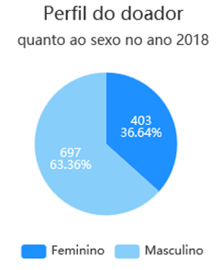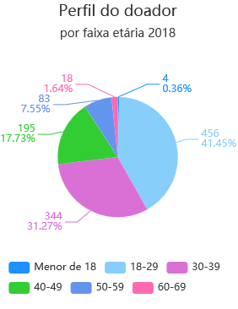De acordo com dados divulgados no site da Secretaria Estadual de Saúde de Goiás (Painel Conecta SUS 2018), a maioria dos doadores é do sexo masculino e com idade entre 18 e 29 anos. Além disso, a concentração está em doadores de primeira vez e esporádico, conforme pode ser observado nos gráficos abaixo:

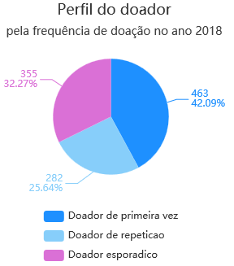

Fonte: Conecta SUS

# **Propostas de Gestão para a Hemorrede Pública de Goiás**

O modelo de gestão implantado na Hemorrede Pública de Goiás pelo Instituto de Desenvolvimento Tecnológico e Humano procura desenvolver uma visão estratégica de gestão, tento como norteadores a MISSÃO, a VISÃO e os VALORES, abaixo expostos entendendo que essa concepção deve nortear estratégias e ações que deverão ser levadas à efeito na nova experiência gerencial da unidade e respeitando o trabalho e a luta da direção atual e de todos os servidores que, em situações muitas vezes não muito favoráveis, possibilitaram o seu funcionamento e afirmaram o seu papel.

**Missão:**

*Garantir a oferta de hemocomponentes e hemoderivados a todos os usuários do SUS no Estado de Goiás, motivar a população a realizar o cadastro de doadores de medula óssea, prestar assistência especializada de qualidade aos pacientes portadores de doenças hematológicas contribuindo para o desenvolvimento científico nas áreas de Hemoterapia e Hematologia.*

**Visão:**

*Ser um Centro de Excelência em Hemoterapia e Hematologia no cenário nacional no âmbito assistencial, de ensino e pesquisa prezando pela responsabilidade socioambiental.*

**Valores:**

* *Segurança do paciente;*
* *Humanização;*
* *Inovação;*
* *Eficiência;*
* *Equidade;*
* *Cuidado centrado no paciente;*
* *Ética;*
* *Melhoria contínua;*
* *Satisfação do usuário.*

# **Atividades Realizadas no período**

* **Transição da Hemorrede Pública de Goiás**

O início das atividades na Hemorrede Pública de Goiás se deu no dia 07 de Novembro/2018 quando ocorreu uma reunião entre a equipe de transição do IDTECH e a diretoria do HEMOGO.

A partir desse momento iniciaram as ações de diagnóstico situacional das unidades da hemorrede.

A unidade foi encontrada em uma situação crítica de desabastecimento, contratos de prestação de serviços vencidos, déficit de pessoal, estoque crítico de hemocomponentes, atraso na liberação de exames e sérios problemas de infraestrutura.

A estratégia inicial foi fazer um levantamento detalhado da natureza dos contratos, realizar aditivos e aquisição de insumos, reestabelecer o estoque de hemocomponentes, regularizar o tempo de atendimento do Departamento de Análises Clínicas e realizar reparos emergenciais na estrutura do hemocentro coordenador, conforme cronograma de ações demonstrado a seguir:

* **Aquisição de insumos e contratação de serviços**

Após a realização do diagnóstico situacional da Hemorrede Pública de Goiás, em parceria com as Coordenações do HEMOGO, em novembro/2018 foram abertos processos de compras e de contratações visando realização de estudos técnicos e posteriores cotações no mercado para assegurar o abastecimento e o pleno funcionamento das unidades, conforme abaixo:

|  |  |
| --- | --- |
| **PROCESSO** | **OBJETO** |
| IDTECH-5842/2018 | AQUISIÇÃO CAMISETAS SEMANA DO DOADOR - HEMORREDE DE GOIÁS |
| IDTECH-5843/2018 | CONTRATAÇÃO DE EMPRESA ESPECIALIZADA PARA DISPONIBILIZAR PEÇAS E SERVIÇOS PARA VEICULO PLACA ONT 5135 - ONIBUS -HEMORREDE GOIÁS |
| IDTECH-5845/2018 | CONTRATAÇAO DE EMPRESA ESPECIALIZADA EM INTERLIGAÇÃO ENTRE UNIDADES ATRAVÉS DE FIBRA ÓTICA -HEMORREDE -GOIAS |
| IDTECH-5852/2018 | AQUISIÇÃO DE INSUMOS E CORRELATOS – HEMORREDE GOIÁS |
| IDTECH-5853/2018 | ADEQUAÇÕES NO SISTEMA DE COMBATE A INCÊNDIO – HEMOCENTRO COORDENADOR / HEMORREDE GOIÁS |
| IDTECH-5854/2018 | AQUISIÇÃO DE LIXEIRAS - HEMORREDE GOIÁS |
| IDTECH-5855/2018 | CONTRATAÇÃO DE EMPRESA PARA MANUTENÇÃO EM PROCESSADORAS DE AFÉRESE POR 12 MESES - HEMORREDE GOIÁS |
| IDTECH-5856/2018 | CONTRATAÇÃO DE EMPRESA PARA LOCAÇÃO DE VEÍCULOS POR 12 MESES - HEMORREDE GOIÁS |
| IDTECH-5857/2018 | CONTRATAÇÃO DE EMPRESA PARA LOCAÇÃO DE IMPRESSORAS POR 12 MESES - HEMORREDE GOIÁS |
| IDTECH-5858/2018 | CONTRATAÇÃO DE EMPRESA PARA MANUTENÇÃO EM APARELHOS DE AR CONDICIONADO POR 12 MESES - HEMORREDE GOIÁS |
| IDTECH-5859/2018 | CONTRATAÇÃO DE EMPRESA PARA FORNECIMENTO DE ETIQUETAS PATRIMONIAIS - HEMORREDE GOIÁS |
| IDTECH-5860/2018 | CONTRATAÇÃO DE EMPRESA PARA FORNECIMENTO DE CAPAS DE PROCESSO - HEMORREDE GOIÁS |
| IDTECH-5861/2018 | CONTRATAÇÃO DE EMPRESA PARA FORNECIMENTO DE RELÓGIOS DE PONTO - HEMORREDE GOIÁS |
| IDTECH-5862/2018 | AQUISIÇÃO DE LICENÇA DE USO DE SOFTWARE PARA SISTEMA DE PRESTAÇÃO DE CONTAS ECON. FINANCEIRO - HEMORREDE GOIÁS |
| IDTECH-5863/2018 | CONTRATAÇÃO DOS SERVIÇOS DE DEDETIZAÇÃO POR 12 MESES - HEMORREDE GOIÁS |
| IDTECH-5864/2018 | CONTRATAÇAO DE EMPRESA ESPECIALIZADA EM MANUTENÇÃO PREDIAL 12 MESES - HEMORREDE GOIÁS |
| IDTECH-5865/2018 | CONTRATAÇAO DE SERVIÇOS DE CHAVEIRO POR 12 MESES - HEMORREDE GOIÁS |
| IDTECH-5880/2018 | CONTRATAÇAO DE EMPRESA ESPECIALIZADA PARA REALIZAÇAO DE PERICIA E ELABORAÇAO DE LAUDO TECNICO DAS INSTALAÇOES ELETRICAS - HEMORREDE DE GOIAS |
| IDTECH-5919/2018 | PRESTAÇÃO DE MANUTENÇÃO PREVENTIVA E CORRETIVA EM GRUPO GERADOR - HEMORREDE GOIÁS |
| IDTECH-5920/2018 | CONTRATAÇÃO DE MANUTENÇÃO PREVENTIVA, CORRETIVA E EMERGENCIAL EM ELEVADORES POR 12 MESES – HEMOCENTRO COORDENADOR / HEMORREDE GOIÁS |
| IDTECH-5921/2018 | CONTRATAÇÃO DE EMPRESA DE ENGENHARIA CLÍNICA PARA MANUTENÇÃO EM EQUIPAMENTOS MÉDICOS POR 12 MESES – HEMOCENTRO COORDENADOR / HEMORREDE GOIÁS |
| IDTECH-5922/2018 | FORNECIMENTO DE GASES MEDICINAIS POR 12 MESES - HEMORREDE GOIÁS |
| IDTECH-5923/2018 | SERVIÇOS DE MEDICINA DO TRABALHO POR 12 MESES - HEMORREDE GOIÁS |
| IDTECH-5924/2018 | CONTRATAÇÃO DE EMPRESA ESPECIALIZADA EM FORNECIMENTO DE VALE ALIMENTAÇAO E REFEIÇAO POR 12 MESES - HEMORREDE GOIÁS |
| IDTECH-5925/2018 | FORNECIMENTO DE VALE TRANSPORTE POR 12 MESES - HEMORREDE GOIÁS |
| IDTECH-5926/2018 | CONTRATAÇAO DE SEGURADORA PARA A PRESTAÇAO DE SERVIÇOS DE SEGURO DE VIDA EM GRUPO E ASSISTENCIA FUNERAL POR 12 MESES - HEMORREDE GOIÁS |
| IDTECH-5927/2018 | SERVIÇO DE LIMPEZA, CONSERVAÇÃO E DESINFECÇÃO PREDIAL POR 12 MESES - HEMORREDE GOIÁS |
| IDTECH-5928/2018 | CONTRATAÇÃO DE EMPRESA PARA O FORNECIMENTO DE ÁGUA MINERAL POR 12 MESES - HEMORREDE GOIÁS |
| IDTECH-5929/2018 | AQUISIÇÃO DE SUPRIMENTOS DE ESCRITÓRIO PARA 12 MESES - HEMORREDE GOIÁS |
| IDTECH-5930/2018 | AQUISIÇÃO DE DESCARTÁVEIS - HEMORREDE GOIÁS |
| IDTECH-5931/2018 | CONTRATAÇÃO DE EMPRESA PARA CONFECÇÃO DE IMPRESSOS E BANNERS POR 12 MESES - HEMORREDE GOIÁS |
| IDTECH-5932/2018 | CONTRATAÇAO DE SERVIÇOS DE AUDITORIA CONTABIL - HEMORREDE GOIÁS |
| IDTECH-5934/2018 | CONTRATAÇAO DE EMPRESA ESPECIALIZADA EM MANUTENÇAO PREVENTIVA E CORRETIVA DE IRRADIADOR DE HEMOCOMPONENTES - HEMORREDE DE GOIAS |
| IDTECH-5935/2018 | CONTRATAÇAO DE SERVIÇOS DE REPARO EM CENTRIFUGA E FREEZER - HEMORREDE DE GOIAS(PROCESSO CANCELADO EM DUPLICIDADE) |
| IDTECH-5948/2018 | CONTRATAÇÃO DOS SERVIÇOS DE NUTRIÇÃO / FORNECIMENTO DE ALIMENTOS POR 12 MESES – HEMORREDE DE GOIÁS |
| IDTECH-5949/2018 | CONTRATAÇÃO DOS SERVIÇOS DE VIGILÂNCIA / SEGURANÇA PATRIMONIAL POR 12 MESES – HEMORREDE DE GOIÁS |
| IDTECH-5950/2018 | CONTRATAÇÃO DOS SERVIÇOS DE TELEFONIA FIXA POR 12 MESES – HEMORREDE DE GOIÁS |
| IDTECH-5952/2018 | AQUISIÇÃO DE FOSFATOS MONOBÁSICO E BIBÁSICO - HEMORREDE GOIÁS |
| IDTECH-5953/2018 | AQUISIÇÃO DE INSUMOS/REAGENTES IMUNOHEMATOLOGIA - HEMORREDE GOIÁS |
| IDTECH-5961/2018 | PROPOSTA DE CONCESSAO DE ADIANTAMENTO DESPESAS DE PEQUENO VULTO -HEMORREDE DE GOIAS |
| IDTECH-5973/2018 | AQUISIÇÃO DE EPI – EQUIPAMENTOS DE PROTEÇÃO INDIVIDUAL – HEMORREDE DE GOIÁS |
| IDTECH-5991/2018 | AQUISIÇAO DE ITENS PARA HEMORREDE DE GOIAS |
| IDTECH-5999/2018 | AQUISIÇAO DE LANCETA DESCARTAVEL POR UM PERIODO DE 12 ( DOZE) MESES - HEMORREDE DE GOIAS |
| IDTECH-6000/2018 | AQUISIÇÃO TRIMESTRAL DE ETIQUETAS PARA IMPRESSORA - HEMORREDE DE GOIAS |
| IDTECH-6022/2018 | CONTRATAÇAO DE EMPRESA ESPECIALIZADA EM LOCAÇAO DE TENDA PARA ATIVIDADES NO HEMORREDE DE GOIAS |
| IDTECH-6025/2018 | AQUISIÇÃO DE FAIXA EM LONA EXTERNA COM ILHOS - HEMORREDE DE GOIAS |
| IDTECH-6026/2018 | CONTRATAÇÃO DE EMPRESA ESPECIALIZADA PARA MANUTENÇÃO CORRETIVA EM CENTRÍFUGA E FREEZERS - HEMORREDE GOIAS |
| IDTECH-6072/2018 | AQUISIÇAO DE REAGENTES PELO PERIODO DE 12 (DOZE) MESES - HEMORREDE DE GOIAS |
| IDTECH-6106/2018 | SOLICITAÇÃO DE COLETA EMERGENCIAL DE RESÍDUOS INFECTANTES - HEMORREDE GOIÁS |
| IDTECH-6125/2018 | AQUISIÇAO DE EQUIPO MACROGOTAS - HEMORREDE DE GOIAS |
| IDTECH-6169/2018 | AQUISIÇÃO DE ITENS PARA ABASTECIMENTO DAS UNIDADES DO HEMORREDE GOIAS |

* **Recuperação do estoque de hemocomponentes**

Quanto à recuperação do estoque de hemocomponentes, foi planejada uma ação concentrada de coletas externas na unidade móvel denominada “Hemocentro itinerante comemora o dia mundial do doador de sangue”. Essa programação ocorreu no período de 19 a 25 de novembro e contou com a parceria de várias entidades.

O balanço da campanha foi bastante positivo, pois na abertura (dia 19/11/18) o estoque do hemocentro era de aproximadamente **100** bolsas de sangue e ao final da campanha estava com **742** bolsas.

Podemos evidenciar esses dados pela programação descrita abaixo bem como pelo relatório de produção semanal do hemocentro coordenador:

|  |
| --- |
| **SEMANA DO DOADOR DE SANGUE 2018** |
| **TEMA:** “Hemocentro itinerante celebra a Semana do doador de Sangue”. |
| 1. **DATA:** 19 a 25 de novembro |
| 1. **LOCAIS**: |
| * **Dia 19/11:** Cerimônia de abertura no Hemocentro Coordenador em homenagem aos doadores destaque no ano. |
| * **Dia 20/11:** Ação realizada naUNIMED da avenida T-7. |
| * **Dia 21/11:** Ação realizada na Assembleia Legislativa. |
| * **Dia 22/11:** Ação realizada naUNIMED da avenida T-7. |
| * **Dia 23/11:** Ação realizada noIPASGO. |
| * **Dia 24/11:** 5ª edição Doe Sangue ao Som de Rock - HGG; |
| * **Dia 25/11:** Ação de divulgação no Autódromo em parceria com MP, Detran e Federação de Motociclismo. Realizada a distribuição de ingressos aos doadores que participara para a corrida. Ação no Parque Flamboyant em parceria com a Associação de Combate ao Câncer de Goiás e Exército Brasileiro. |

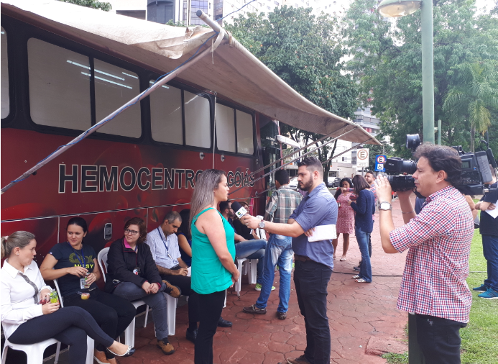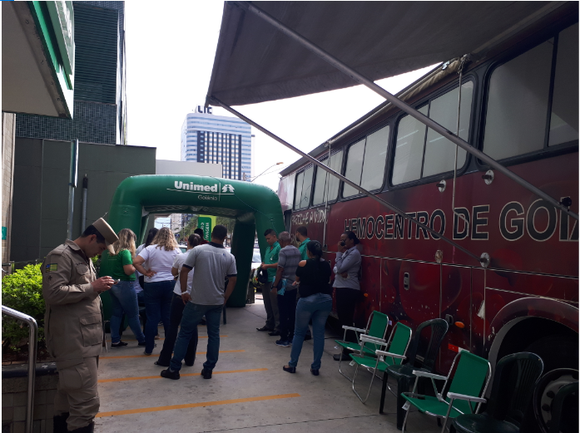

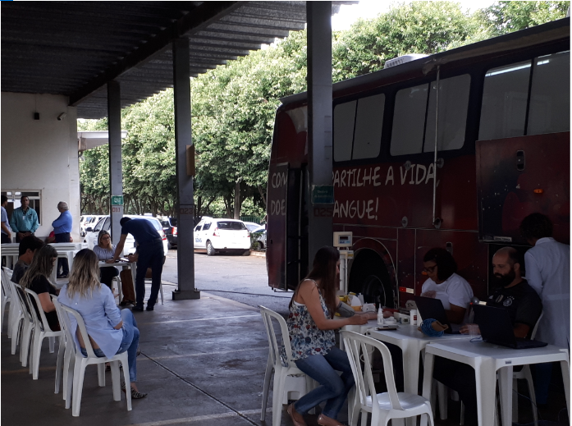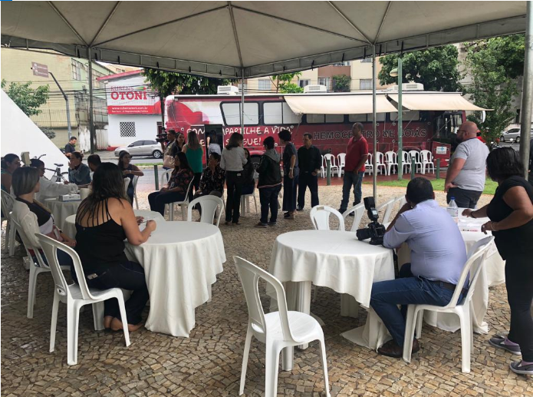

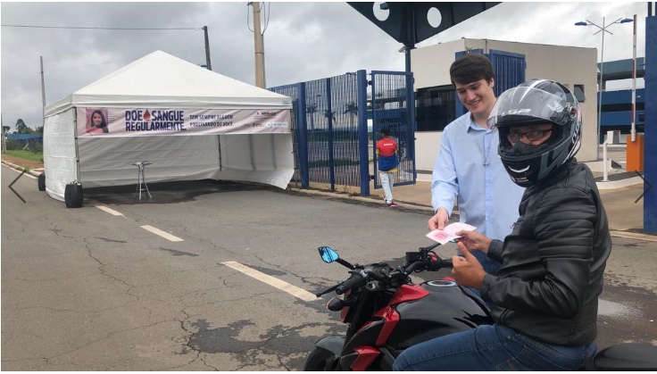

* Com o intuito de melhorar a fachada e atrair mais doadores para a Unidade, no início do mês de Novembro/2018 foi feita a instalação de identificação visual na entrada principal;

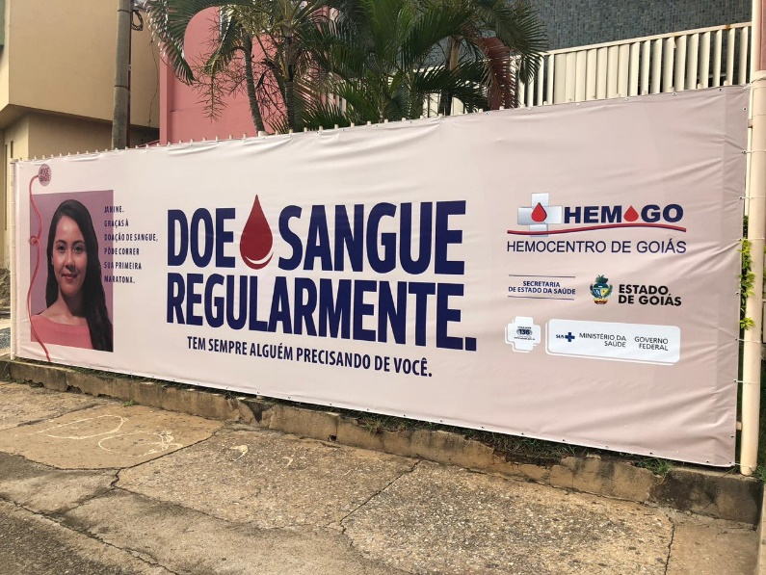

1. **Ações de qualificação da Hemorrede**

Diante daidentificação das fragilidades apontadas na Hemorrede tanto pelo diagnóstico do parceiro privado como também por órgãos fiscalizadores, o IDTECH promoveu em parceria com as coordenações da Hemorrede e de Ensino e Pesquisa, um conjunto de ações de requalificação das unidades hemoterápicas do interior de Goiás.

Algumas unidades foram autuadas, com possibilidade inclusive de interdição. A natureza das não conformidades, em sua maioria se resumem à falta de qualificação adequada da equipe, ausência e/ou não cumprimento de protocolos e POPs.

Dentre as ações implementadas pelo Hemocentro Coordenador destaca-se um treinamento intensivo das unidades da Hemorrede, estruturado em 02 módulos: um teórico e outro prático, o qual está programado para os meses de dezembro/2018 e janeiro/2019. Os cursos priorizaram inicialmente as unidades mais críticas, porém, o planejamento é de expandir para todas as unidades da Hemorrede.

Além disso, foi oferecido todo o suporte técnico para regularizar as demais irregularidades e está em curso o planejamento de retomada das auditorias do Plano Estadual de Qualidade da Hemorrede (PEQH).

Segue abaixo o cronograma de atividades:

|  |
| --- |
| **Módulo I - Conhecimentos teóricos** |
| Data da realização: **05 e 06/12/2018** |
| Horário: 08:00 às 17:00 |
| Local: Auditório do Hemocentro de Goiás |
| Unidades que serão capacitadas: UCT Formosa, AT Pontalina, AT Niquelândia, AT HUAPA, AT HUANA, AT Campos Belos) |
|  |
| **Módulo II - Conhecimentos práticos (1ª turma)** |
| Data da realização: **08,09 e 10/01/2019** |
| Horário: 08:00 às 17:00 |
| Local: Divisão de Transfusão - Hemocentro de Goiás |
| Unidades que serão capacitadas: UCT Formosa, AT Pontalina, AT Niquelândia, |
|  |
| **Módulo II - Conhecimentos práticos (2ª turma)** |
| Data da realização: **15,16 e 17/01/2019** |
| Horário: 08:00 às 17:00 |
| Local: Divisão de Transfusão - Hemocentro de Goiás |
| Unidades que serão capacitadas: AT HUAPA, AT HUANA, **AT Campos Belos** |
|  |
| **Capacitação Médica: Responsável Técnico** |
|  |
| - **Dr. Rogério de Araújo Pimentel (médico hematologista) - AT Huana** - capacitação será dia 05/12/2018 das 08:00 às 12:00. |
| **- Dr. Walter Magalhães - AT Campos Belos** - capacitação será nos dias 10/12/2018 das 08:00 às 17:00 e 11/12/2018 das 08:00 às 12:00. |
| **- Dra. Lorena Santana - UCT Formosa** - capacitação será nos dias 10/12/2018 das 08:00 às 17:00 e 11/12/2018 das 08:00 às 12:00. |

1. **Metas contratuais**
   1. **Internação: Regime de leito/dia**

A Unidade deverá realizar, no primeiro ano, o mínimo de 1.218 (hum mil duzentos e dezoito) Internações/ano em regime de leito dia e a partir do segundo ano, o mínimo de 1.392 (hum mil trezentos e noventa e duas) Internações/ano em regime de leito dia.

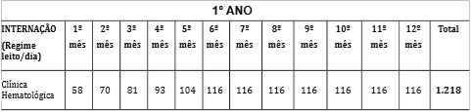



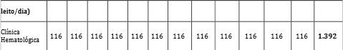

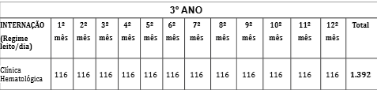

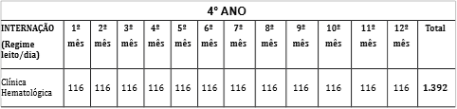

* 1. **Assistência Ambulatorial**

Atendendo usuários egressos da instituição, demanda espontânea ou encaminhada de forma referenciada pelo Complexo Regulador Municipal / Estadual para as especialidades, previamente definida da instituição após pactuação com o Hemocentro Coordenador, no limite da capacidade operacional com atendimento, para o primeiro ano, de 6.300(seis mil e trezentas) consultas médicas, 10.500(dez mil e quinhentas) consultas não médicas e a partir do segundo ano, 7.200 (sete mil e duzentas) consultas médicas/ano e 12.000(doze mil) consultas não médicas/ano.

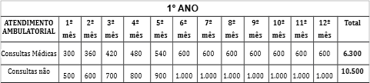



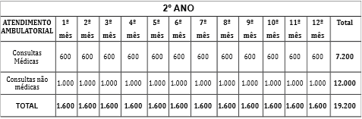

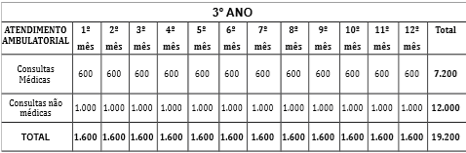

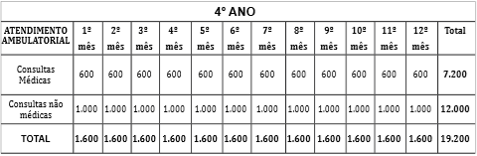

* 1. **Assistência Laboratorial e Hemoterápica**

A Unidade deverá realizar, no primeiro ano, 446.205 (quatrocentos e quarenta e seis mil duzentos e cinco) procedimentos laboratoriais e hemoterápicos /ano e a partir do segundo ano, 509.952 (quinhentos e nove mil novecentos e cinquenta e dois) procedimentos laboratoriais e hemoterápicos /ano.

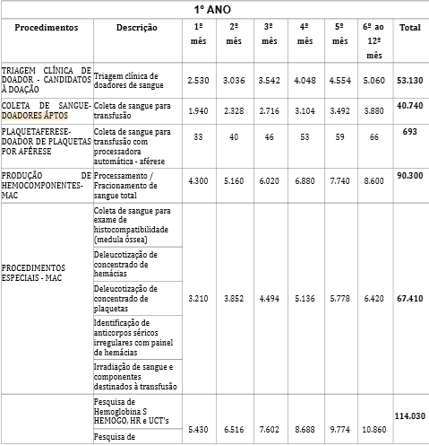

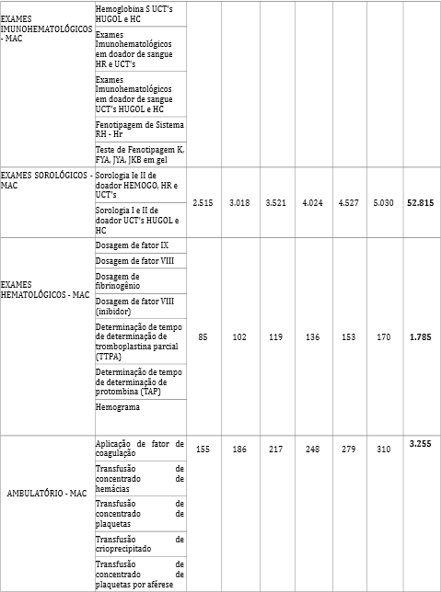

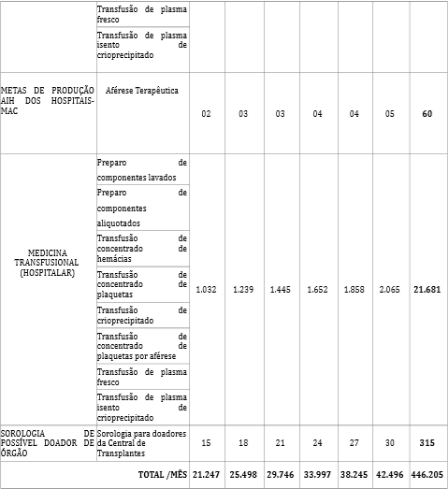

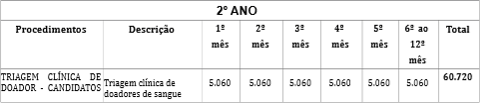

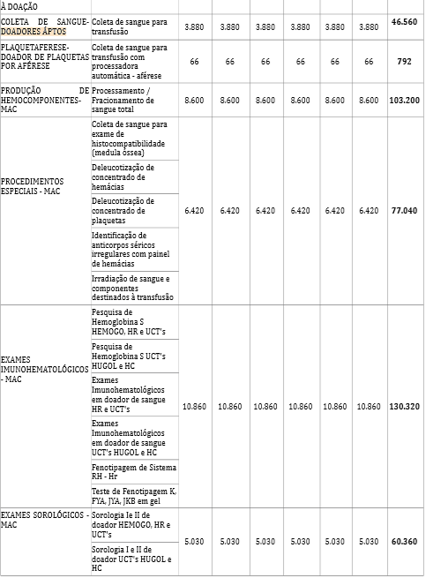

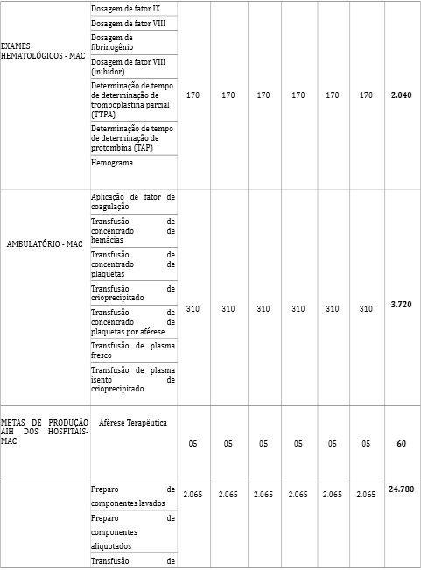

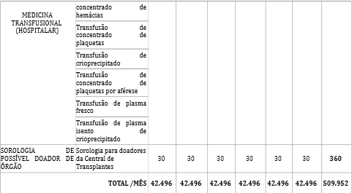

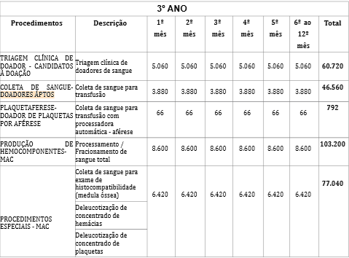

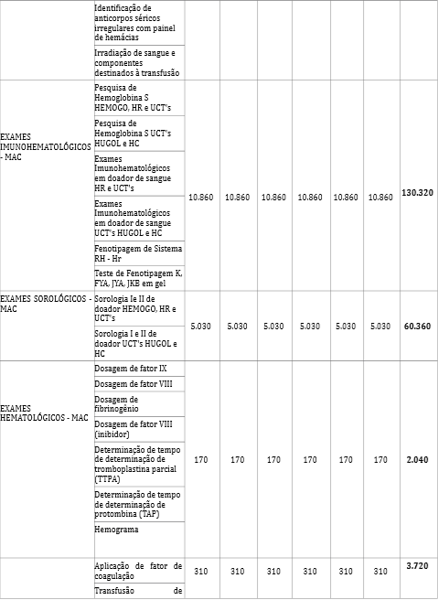

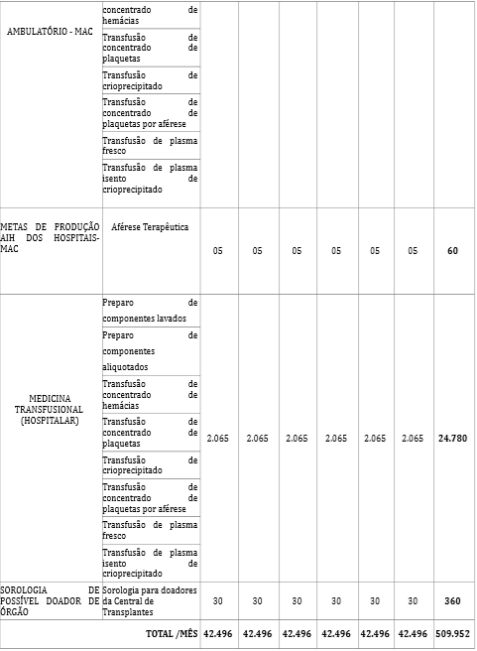

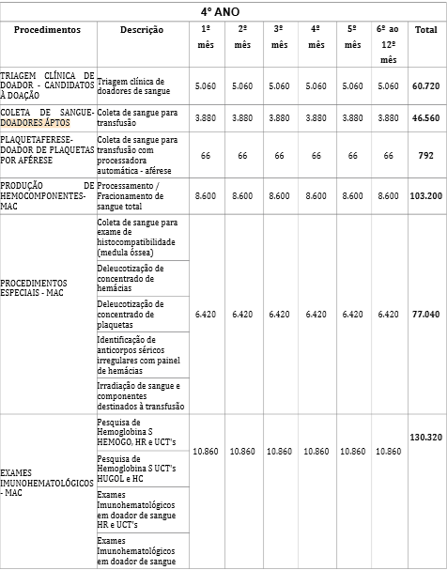

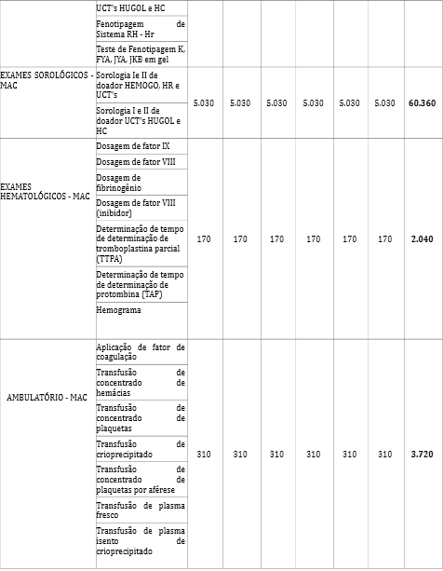

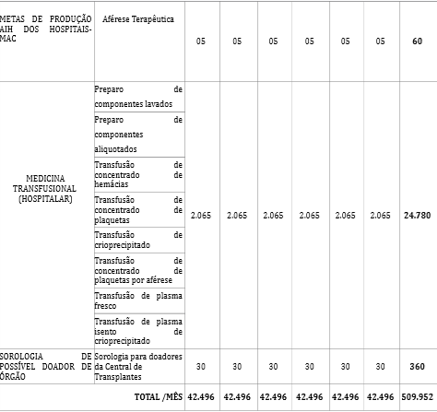

1. **Indicadores de qualidade**

Os indicadores de desempenho e de qualidade são fundamentais para aferir o desempenho da Unidade de acordo com as metas estabelecidas pela Gestão contidas no Contrato de Gestão. Por meios desses indicadores será possível monitorar o desempenho, realizando as devidas análises críticas e direcionar as atividades para a melhor execução do trabalho, buscando sempre trabalhar com eficiência a fim de obter o resultado esperado.

* 1. **Percentual de Pedido de Hemocomponentes x Atendimento (20%)**

Consiste em verificar o atendimento da demanda de hemocomponentes nas unidades assistidas pelo Hemocentro Coordenador - HEMOGO. O objetivo estratégico do Hemocentro é atender entre 90 e 100% das solicitações de hemocomponentes. Essa margem de flexibilidade nos atendimentos refere-se à possibilidade de adequação do fornecimento de hemocomponentes devido à avaliação por profissional médico e ao estoque de hemocomponentes do HEMOGO sobre as solicitações de serviços hemoterápicos, considerando a indicação clínica prevista em protocolos.

Meta= Atender, no mínimo, 90% de pedidos de hemocomponentes.

**Memória de Cálculo= Nº de atendimentos -----------------------------------------------------------------------x100**

**Nº de pedidos de hemoconcentrados**

Relatórios a serem entregues: Demonstrativo de atendimento, devidamente assinado pelo técnico responsável, apresentando o número total de hemoconcentrados solicitados, bem como o relatório da HEMOVIDA, ou software de gestão que estiver sendo utilizado, com o número total dos hemocomponentes fornecidos. O envio das planilhas de consolidação à SES deverá ocorrer até o dia 10 do mês subsequente.

O hemocentro não possui rotina estabelecida para esse monitoramento. A rotina deve ser implementada.

* 1. **Percentual de Cumprimento de Visitas Técnicas e Administrativas nas Unidades Assistidas pelo Hemocentro Coordenador**

Consiste na realização de visitas técnicas/administrativas nas unidades assistidas pelo Hemocentro Coordenador para os quais o Hemocentro fornece bolsas de hemocomponentes, bem como exames pré-transfusionais. As visitas têm como objetivo fornecer orientações para garantir a segurança transfusional, a rastreabilidade dos hemocomponentes fornecidos e a promoção do uso racional do sangue. Ressalta-se que as visitas serão realizadas nas unidades assistidas pelo Hemocentro Coordenadores que tiveram a utilização de sangue nos últimos 12 meses anteriores à elaboração do cronograma de visitas. A margem de flexibilidade de 10% refere-se à possibilidade de reagendar a visita para o período seguinte caso a unidade de saúde não possa receber a equipe do Hemocentro. O objetivo do Hemocentro é realizar, no mínimo, 1 visita técnica/administrativa à cada uma das unidades assistidas/ ano.

Meta: Alcançar, no mínimo, 90% de cumprimento do cronograma de visitas técnicas/administrativas às unidades assistidas pelo Hemocentro Coordenador.

**Memória de Cálculo = Nº de visitas realizadas**

**------------------------------------------------------------------- x 100**

**Nº de unidades assistidas pelo Hemocentro Coordenador**

Relatórios a serem entregues: **Relatório trimestral** contendo o quantitativo de visitas programadas (cronograma de visitas técnicas/administrativas), o quantitativo de visitas realizadas e os serviços visitados no período. Anexo, deverá apresentar as atas das visitas realizadas com a participação dos hospitais e da equipe do Hemocentro Coordenador. O envio das planilhas de consolidação à SES deverá ocorrer até o dia 10 do mês subsequente.

Considerando que “o objetivo do Hemocentro é realizar, no mínimo, 1 visita técnica/administrativa à cada uma das unidades assistidas/ ano”, e que o relatório para esse item deverá ser trimestral, será definido um cronograma para que possamos cumprir a meta no prazo estabelecido.

* 1. **Doador Espontâneo (20%).**

Com a finalidade de monitorar o desempenho da capacidade da Hemorrede em captar Doadores, será acompanhado como indicadores a porcentagem de Doador Espontâneo na Hemorrede.

Definições:

**Doação Espontânea**, segundo a Portaria MS 1353/2011, é a doação de pessoas motivadas para manter o estoque de sangue do serviço de Hemoterapia. É decorrente de um ato de altruísmo sem ter o nome de um possível receptor.

A meta a ser atingida é o alcance de 75% (setenta e cinco por cento) de doações espontâneas na Hemorrede em relatório que deverá ser consolidado e enviado mensalmente até o dia 10 do mês subsequente.

**Total de coletas de sangue total (doações):** 3.951

**Doadores Espontâneos (Voluntário + Campanha):** 3.534

**Percentual de Doadores Espontâneos** = (3.534/3.951) x 100 = 89,44%

**Meta:** 75%

**Meta atingida e superada.**

* 1. **Doador de Repetição (20%)**

Com a finalidade de monitorar a qualidade do serviço e a consequente fidelização do doador, acompanharemos como indicadores a porcentagem de Doações de Repetição na Hemorrede. Doador de Repetição, segundo a Portaria MS 1353/2011, é aquele doador que realiza duas ou mais doações no período de 12 meses. A meta a ser atingida é o alcance de 60% de doações de repetição na Hemorrede em relatório que deverá ser consolidado e enviado mensalmente até o dia 10 do mês subsequente.

**Total de coletas de sangue total (doações):** 3.951

**Doadores de Repetição (Retorno):** 2618

**Percentual de Doadores Espontâneos** = (2618/3.951) x 100 = 66,26%

**Meta:** 60%

**Meta atingida e superada**.

* 1. **Qualidade dos Hemocomponentes (20%)**

Mede o alcance da Hemorrede dos parâmetros de qualidade dos hemocomponentes de acordo com a legislação vigente. Assim a meta é o alcance de 90% de conformidade em cada um dos parâmetros avaliados por tipo de hemocomponente produzido. Caso o percentual de conformidade estabelecido pela legislação seja maior que 90%, devem-se atender à Portaria MS 158/2016. Os parâmetros avaliados devem corresponder integralmente ao que exige a legislação vigente e deverão ser consolidados e enviados mensalmente até o dia 10 do mês subsequente.

* + - 1. **Hemocomponentes produzidos:**
* **Concentrados de Hemácias - CH:**

São os eritrócitos que permanecem na bolsa depois que esta é centrifugada e o plasma extraído para uma bolsa - satélite. São produzidos de acordo com os critérios técnicos definidos nesta Portaria, e são definidos como: I – concentrado de hemácias (CH). II – concentrado de hemácias lavadas. III – concentrado de hemácias com camada leucoplaquetária removida. IV – concentrado de hemácias desleucocitado.

**Meta**: 90% de conformidade

De acordo com os testes de controle de qualidade, foram evidenciados os seguintes resultados de conformidade parâmetros testados para Concentrados de Hemácias produzidos no Hemocentro no mês de novembro/2018.

|  |  |
| --- | --- |
| **Concentrado de Hemácias – CPDA** | |
| Parâmetro | Percentual de Conformidade |
| Hemoglobina (Hb) | 88% |
| Hematócrito (Ht) | 88% |
| Hemólise | 100% |
| Microbiológico | 100% |

|  |  |
| --- | --- |
| **Concentrado de Hemácias – SAGM** | |
| Parâmetro | Percentual de Conformidade |
| Hemoglobina (Hb) | 100% |
| Hematócrito (Ht) | 100% |
| Hemólise | 100% |
| Microbiológico | 100% |

|  |  |
| --- | --- |
| **Concentrado de Hemácias Deleucotizado** | |
| Parâmetro | Percentual de Conformidade |
| Hemoglobina (Hb) | 100% |
| Hematócrito (Ht) | 90% |
| Hemólise | 100% |
| Microbiológico | 100% |

Apesar de dois parâmetros (hemoglobina e hematócrito) no Concentrado de Hemácias CPDA estarem abaixo da meta de 90% de conformidade, ambos atendem ao que estabelece o Anexo IV da Portaria Consolidada/MS 05/2017, que é de, no mínimo, 75% de conformidade.

* **Plasma Fresco Congelado - PFC**

É o plasma separado de uma unidade de sangue total por centrifugação ou por aférese e congelado completamente em até 8 (oito) horas depois da coleta, atingindo temperaturas iguais ou inferiores a -30ºC (trinta graus Celsius negativos). Os componentes plasmáticos são produzidos utilizando-se os critérios técnicos definidos nesta Portaria e são definidos como: I – plasma fresco congelado (PFC) II – plasma fresco congelado dentro de 24 (vinte quatro) horas (PFC24) III – plasma isento do crioprecipitado (PIC) IV – plasma V – crioprecipitado (CRIO).

**Meta:** 90% de conformidade

De acordo com os testes de controle de qualidade, foram evidenciados os seguintes resultados de conformidade parâmetros testados para Plasma Fresco Congelado produzidos no Hemocentro no mês de Novembro/2018.

|  |  |
| --- | --- |
| **Plasma Fresco Congelado** | |
| **Parâmetro** | **Percentual de Conformidade** |
| Leucócitos Residuais | 100% |
| Hemácias Residuais | 100% |
| Plaquetas Residuais | 100% |
| Volume | 100% |
| TTPa | 100% |

* **Concentrados de Plaquetas (CP)**

O CP obtido a partir do sangue total é uma suspensão de plaquetas em plasma, preparado mediante dupla centrifugação de uma unidade de sangue total, coletada em tempo não maior que 15 (quinze) minutos e preferencialmente em até 12 (doze) minutos, também pode ser obtido por aférese. São produzidos utilizando critérios técnicos definidos nesta Portaria e são definidos como: I - CP obtido de sangue total. II - CP obtido por aférese. III - CP desleucocitados. IV - Pool de plaquetas.

**Meta:** 90% de conformidade

De acordo com os testes de controle de qualidade, foram evidenciados os seguintes resultados de conformidade parâmetros testados para Concentrados de Plaquetas produzidos no Hemocentro no mês de novembro/2018.

|  |  |
| --- | --- |
| **Concentrado de Plaquetas** | |
| **Parâmetro** | **Percentual de Conformidade** |
| Volume | 100% |
| Swirling | 100% |
| Contagem de Plaquetas | 80% |
| pH | 100% |
| Microbiológico | 100% |

Apesar do parâmetro “Contagem de Plaquetas” estar abaixo da meta de 90% de conformidade, o resultado (80%) atende ao que estabelece o Anexo IV da Portaria Consolidada/MS 05/2017, que é de, no mínimo, 75% de conformidade.

* **Componentes sanguíneos irradiados**

São componentes celulares que devem ser produzidos utilizando-se procedimentos que garantam que a irradiação tenha ocorrido e que a dose mínima tenha sido de 25 Gy (2.500 cGy) sobre o plano médio da unidade irradiada.

No mês de novembro o hemocentro não informou dados sobre controle de qualidade de nenhum componente irradiado.

# **Indicadores de produção**

Serão apresentados a seguir os resultados obtidos no período referente a **novembro de 2018** conforme quadro de metas contratuais.

Os dados serão divulgados por tabelas com seus respectivos resultados justificados nas análises críticas. A fonte utilizada para extração dos dados/análises foi o Sistema Hemovida e os registros de realização de procedimentos existentes nas unidades.

|  |  |  |  |
| --- | --- | --- | --- |
| **Matriz de Produção Contratada X Realizada** | | | |
|  | **Procedimentos** | **Novembro/2018** | |
| **Contratado** | **Realizado** |
| Internação (leito/dia) | Clínica Hematológica | 58 | **37** |

**ANÁLISE CRÍTICA:** Realizadas 37 internações. **Meta não atingida**.

As internações em clínica hematológica são dependentes de avaliação e prescrição médicas. O serviço manteve-se em funcionamento durante todo o mês de novembro/2018, sem interrupções.

|  |  |  |  |
| --- | --- | --- | --- |
| **Matriz de Produção Contratada X Realizada** | | | |
|  | **Procedimentos** | **Novembro/2018** | |
| **Contratado** | **Realizado** |
| Assistência Ambulatorial/ Atendimento Ambulatorial | Consultas Médicas | 300 | **488** |
| Consultas Não Médicas | 500 | **1316** |

163%

**ANÁLISE CRÍTICA:** Realizadas 488 consultas médicas e 1.316 Consultas Não Médicas. **Metas superadas**.

Nas consultas médicas e não médicas, os atendimentos superaram as metas estabelecidas em 63% e 163% respectivamente.

|  |  |  |  |
| --- | --- | --- | --- |
| **Assistência Laboratorial e Hemoterápica** | | | |
|  | **Procedimentos** | **Novembro/2018** | |
| **Contratado** | **Realizado** |
| Triagem Clínica de Doador - Candidatos à doação | Triagem Clínica de doadores | 2.530 | **4.483,0** |
| Coleta de sangue de doadores aptos | Coleta de sangue para transfusão | 1.940 | **3.638,0** |
| Plaquetaférese-Doador de plaquetas por aférese | Coleta de sangue para transfusão com processadora automática - aférese | 33 | **0** |
| Produção de Hemocomponentes - MAC | Processamento/fracionamento de sangue total | 4.300 | **6.207** |

**ANÁLISE CRÍTICA:** Em relação aos procedimentos para coleta de sangue de doadores e produção de hemocomponentes, evidencia-se que:

* **Triagem Clínica de Doadores (Meta superada)**: foram realizados 4.483 procedimentos, o que superou a meta em 77%.
* **Coleta de Sangue para transfusão (Meta superada)**: foram realizados 3.638 procedimentos, o que superou a meta em 88%.
* **Coleta de sangue para transfusão com processadora automática – aférese (Meta não atingida)**: O procedimento de coleta por aférese depende da adequação de manutenção dos equipamentos para aférese, bem como do reestabelecimento do fornecimento de insumos para realização do hemograma (interrompido há meses). As providências estão sendo adotadas para que a realização desse procedimento seja retomada ainda em Dezembro/2018. Assim que retomado, serão realizadas as coletas de forma a atender às metas contratuais.
* **Processamento/fracionamento de sangue total: (Meta superada)**: foram realizados 6.207 procedimentos, o que superou a meta em 44%.

|  |  |  |
| --- | --- | --- |
| Procedimentos especiais - MAC | **Procedimentos** | **Novembro/2018** |
| Coleta para exames de histocompatibilidade (medula óssea) | 383 |
| Deleucotização de concentrado de hemácias | 292 |
| Deleucotização de concentrado de plaquetas | 47 |
| Identificação de anticorpos séricos irregulares com painel de hemácias | 0 |
| Irradiação de sangue | 257 |
| Meta | 3.210 |
| **Produção** | **979** |

**ANÁLISE CRÍTICA:** Considerando o grupo de Procedimentos Especiais – MAC, a **meta não foi atingida**. Foram realizados 979, ou seja, foi realizado apenas 30% da meta estabelecida. Durante o período em análise (novembro/2018), não havia estoque suficiente de alguns materiais necessários à realização dos procedimentos. Serão tomadas as medidas necessárias para adequação da realização dos procedimentos e cumprimento da meta contratual.

|  |  |  |
| --- | --- | --- |
| Exames Imunohematológicos - MAC | **Procedimentos** | **Novembro/2018** |
| Pesquisa de hemoglobina S (Hemogo, HRs e UCTs) | 5.214 |
| Pesquisa de hemoglobina S (HUGOL e HC) |
| Exames imunohematológicos de doadores (Hemogo, HRs e UCTs) | 5.214 |
| Exames imunohematológicos de doadores (HUGOL e HC)) |
| Fenotipagem de sistema Rh - Hr | 438 |
| Teste de fenotipagem K, FYA, JYA, JKB em gel | 0 |
| Meta | 5.430 |
| **Produção** | **10.866** |

**ANÁLISE CRÍTICA:** Em relação ao grupo Exames Imunohematológicos – MAC, a meta foi superada. Foram realizados 10.886 procedimentos, o que **superou a meta em 100%.**

|  |  |  |
| --- | --- | --- |
| Exames sorológicos - MAC | **Procedimentos** | **nov/18** |
| Sorologia I e II de doador HEMOGO, HR e UCTs | 4.963 |
| Sorologia I e II de doador UCTs HUGOL e HC |
| Meta | 2.515 |
| **Produção** | **4.963** |

**ANÁLISE CRÍTICA:** **Exames sorológicos – MAC, a meta foi superada.** Foram realizados 10.886 procedimentos, o que superou a meta em 97%.

|  |  |  |
| --- | --- | --- |
| Exames hematológicos | **Procedimentos** | **Novembro/18** |
| Dosagem de Fator IX | 3 |
| Dosagem de Fator VIII | 11 |
| Dosagem de fibrinogênio | 12 |
| Dosagem de fator VIII (Inibidor) | 23 |
| Determinação de TTPA | 19 |
| Determinação de TAP | 31 |
| Hemograma | 0 |
| Meta | 85 |
| **Produção** | **99** |

**ANÁLISE CRÍTICA:** No grupo **Exames hematológicos, a meta foi atingida e superada** em 16%.

|  |  |  |
| --- | --- | --- |
| Ambulatório - MAC | **Procedimentos** | **nov/18** |
| Aplicação de fator de coagulação | 166 |
| Transfusão Concentrado de Hemácias | 205 |
| Transfusão de Concentrado de Plaquetas | 3 |
| Transfusão Concentrado de Crioprecipitado | 0 |
| Transfusão de Concentrado de Plaquetas por aférese | 0 |
| Transfusão de Plasma Fresco | 0 |
| Meta | 155 |
| **Produção** | **374** |

**ANÁLISE CRÍTICA:** No grupo **Ambulatório - MAC, a meta foi atingida e superada** em 141%. Observe-se que, procedimentos eventualmente não realizados nesse grupo são dependentes de indicação e prescrição médica.

|  |  |  |  |
| --- | --- | --- | --- |
| Metas de produção AIH Hospitais | **Procedimento** | **Novembro/2018** | |
| **Meta** | **Produção** |
| Aférese Terapêutica | 2 | **0** |

**ANÁLISE CRÍTICA:** No grupo **Metas de produção AIH Hospitais (Aférese Terapêutica), a meta não foi atingida.** O procedimento de aférese terapêutica depende da adequação de manutenção dos equipamentos para aférese, bem como da necessidade de pacientes graves, além da devida avaliação e prescrição médicas. As providências devidas estão sendo adotadas para a adequação dos equipamentos a estimativa de que estarão disponíveis ainda em Dezembro/2018. Destaque-se que, o procedimento será atendido sob demanda com a estrita e obrigatória observância à avaliação e prescrições médicas.

|  |  |  |
| --- | --- | --- |
| Medicina Transfusional (Hospitalar) | **Procedimentos** | **Novembro/2018** |
| Preparo de hemocomponentes lavados | 0 |
| Preparo de componentes aliquotados | 188 |
| Transfusão de Concentrado de Hemácias | 1.256 |
| Transfusão de Concentrado de Plaquetas | 56 |
| Transfusão Concentrado de Crioprecipitado | 16 |
| Transfusão de Concentrado de Plaquetas por aférese | 0 |
| Transfusão de Plasma Fresco | 86 |
| Meta | 1.032 |
| **Produção** | **1.602** |

**ANÁLISE CRÍTICA: No grupo Medicina Transfusional (Hospitalar), a meta foi atingida e superada** em 55,23%. Observe-se que, procedimentos eventualmente não realizados nesse grupo são dependentes de indicação e prescrição médica.

|  |  |  |  |
| --- | --- | --- | --- |
| Sorologia de possível doador de órgãos | **Procedimento** | **Novembro/2018** | |
| **Meta** | **Produção** |
| Sorologia para doadores da Central de Transplantes | 15 | **13** |

No grupo **Sorologia de possível doador de órgãos, a meta não foi atingida.** Foram realizados 13 testes, ou seja, 86,67% da meta estabelecida. Esses procedimentos são realizados mediante solicitação da equipe de Central de Transplantes do Estado de Goiás, ou seja, o Hemocentro atende à demanda solicitada e não tem governança sobre o trabalho de captação de doadores de órgãos. O laboratório do Hemocentro manteve-se em pleno funcionamento durante todo o mês de novembro/2018, sem interrupções, e atendeu a toda demanda solicitada para esse procedimento.

# **Considerações Finais**

A partir dos dados apresentados no relatório é possível evidenciar que as ações implementadas foram bem-sucedidas, pois o estoque de insumos e de hemocomponentes foi recuperado, o atendimento do Departamento de Análises Clínicas foi normalizado e os reparos mais urgentes na estrutura da Hemorrede foram realizados.

Nota-se ainda que, mesmo no primeiro mês da gestão da Hemorrede Pública de Goiás pelo Idtech, os indicadores de produção em sua maioria superaram a meta de contratual.

Alguns resultados abaixo da meta não estão sob a governança do HEMOGO. Visando garantir a eficiência da gestão e a transparência das ações, foi proposta uma reunião entre os parceiros público e privado para repactuação dessas metas.

Foram identificadas fragilidades na consolidação dos dados da Hemorrede. Muitos indicadores são tabulados manualmente, fato que compromete a segurança da informação bem como a celeridade no acesso a ela.

Foi proposta a elaboração de relatórios informatizados para os setores conforme a complexidade de cada um e as metas pactuadas para os mesmos.

Houve ainda um grande empenho do Idtech em solucionar as não conformidades das unidades hemoterápicas do interior. Algumas unidades foram autuadas por órgãos fiscalizadores, com possibilidade inclusive de interdição. A natureza das não conformidades, em sua maioria se resumem à falta de qualificação adequada da equipe, ausência e/ou não cumprimento de protocolos e POPs.

Sendo assim, o Hemocentro Coordenador propõe um treinamento intensivo das unidades da Hemorrede, estruturado em 02 módulos: um teórico e outro prático, o qual está programado para os meses de dezembro/2018 e janeiro/2019.

Além disso, foi oferecido todo o suporte técnico para sanear as demais irregularidades e está em curso o planejamento de retomada das auditorias do Plano Estadual de Qualidade da Hemorrede (PEQH).

Espera-se com essas ações que haja melhoria na comunicação entre o Hemocentro Coordenador e as demais unidades da Hemorrede e, por conseguinte, a padronização dos processos em todas as etapas do atendimento hemoterápico do Estado de Goiás.